**Изготовление модели шаланды**

**«Черноморская шаланда»**

На плотной бумаге вычертите шаблоны днища (рисунок); виды сверху и снизу (показаны пунктиром). Сложите их по средней, диаметральной линии и вырежьте по контурам

ножницами.

Выстругайте дощечку толщиной 8—10 мм. Разделив ее с обеих сторон по ширине пополам, проведите карандашом среднюю линию. Затем, совместив по этой линии шаблоны и заготовку, очертите сверху и снизу последней контуры днища.

Обрежьте заготовку по верхнему контуру и скосите кромки до нижнего, не переходя

карандашных линий. Плоскость скосов тщательно обработайте напильником. Из куска той же дощечки изготовьте транец.

Борта выпилите лобзиком из фанеры толщиной 3 мм по шаблону. Для образования

острой кромки форштевня в носовой части на заготовках бортов нужно снять фаски так, как указано на чертеже (на одной с правой, на другой с левой стороны — на ширину,

равную толщине фанеры). Перед сборкой бортовые кромки зачистите. Соберите корпус на гвоздях длиной 10—12 мм или укороченных булавках, дополнительно скрепляя нитроклеем (СУПЕРКЛЕЙ).

Начинать надо с носа. Прикрепив в нескольких местах один борт к днищу, наживите другой. Проследите за совпадением кромок форштевня. После проверки прибейте борт к днищу и поставьте транец, который обеспечивает плотное прилегание деталей.

Заготовку бруса форштевня подрежьте по месту и укрепите к корпусу. Неровности последнего и выступающие головки гвоздей зачистите напильником и шкуркой.

Затем следует расчертить на фанере и выпилить банки, а также упоры и, зачистив кромки, подогнать и вклеить их в корпус.

Из прямослойных сосновых реек выстругайте мачту и распор, обработайте их осколком стекла и шкуркой.

Из проволоки или канцелярской скрепки согните деталь 13, которую плотно и аккуратно (нитка к нитке) примотайте к концу распора (после чего всю намотку надо слегка смазать клеем). Просверлите отверстие в банке и вставьте мачту в корпус.

Для предохранения от набухания корпус и все деревянные детали желательно покрыть нитролаком. Из скрепок или тонкой проволоки сделайте ушки и прибейте их к корпусу и банкам. Руль вырежьте из жести консервной банки и прикрепите к транцу.

Паруса можно изготовить из материи или бумаги. Установите паруса, верхними концами закрепляя к мачте, а выпущенными — к распору. Свободные нижние концы проденьте

через ушки, как указано на чертеже, и закрепите. От верха распора к ушку на транце натяните нитку-оттяжку.

Запускать модель следует в неглубоком водоеме при небольшом ветре.

# В Н И М А Н И Е !

СОБЛЮДАЙТЕ ТЕХНИКУ БЕЗОПАСНОСТИ!

1. ПРИ ВЫСТРУГИВАНИИ ДНИЩА И ТРАНЦА, ПРОЧНО ЗАКРЕПИТЕ ЗАГОТОВКУ.
2. СТРУЖКИ И ОПИЛКИ НЕ СДУВАТЬ, СМЕСТИ ЩЁТКОЙ.
3. ПРИ РАБОТЕ С СУПЕРКЛЕЕМ, БЕРЕЧЬ ГЛАЗА ОТ ЕГО ПОПАДАНИЯ.
4. ПРИ РАБОТЕ С ЖЕСТЬЮ, БЕРЕЧЬ РУКИ ОТ ПОРЕЗОВ.
5. ПРИ ЗАПУСКЕ МОДЕЛИ, СОБЛЮДАТЬ ТЕХНИКУ БЕЗОПАСНОСТИ НА ВОДОЁМАХ.
6. ВСЕ ВИДЫ РАБОТ И ЗАПУСК МОДЕЛИ ПРОВОДИТЬ ТОЛЬКО В ПРИСУТСТВИИ ВЗРОСЛЫХ.

ПЕДАГОГ ДОПОЛНИТЕЛЬНОГО ОБРАЗОВАНИЯ СКОРОБОГАТОВ АЛЕКСАНДР АЛЕКСАНДРОВИЧ ТЕЛЕФОН ДЛЯ КОНСУЛЬТАЦИЙ 8 917-84-83-084

ЧЕРНОМОРСКАЯ ШАЛАНДА

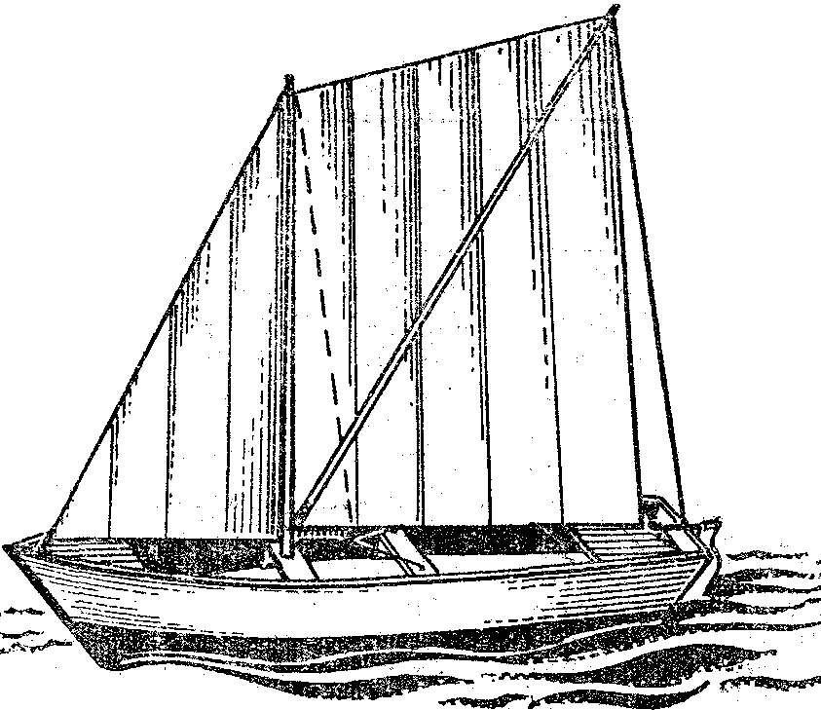

(ВОЗРАСТ ДЕТЕЙ 11-15ЛЕТ)

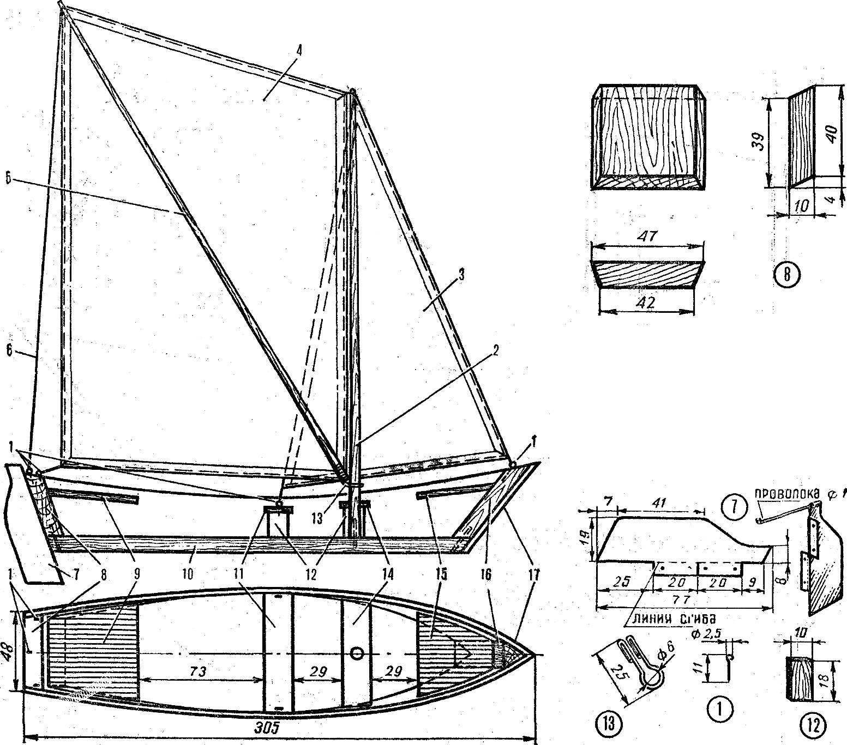

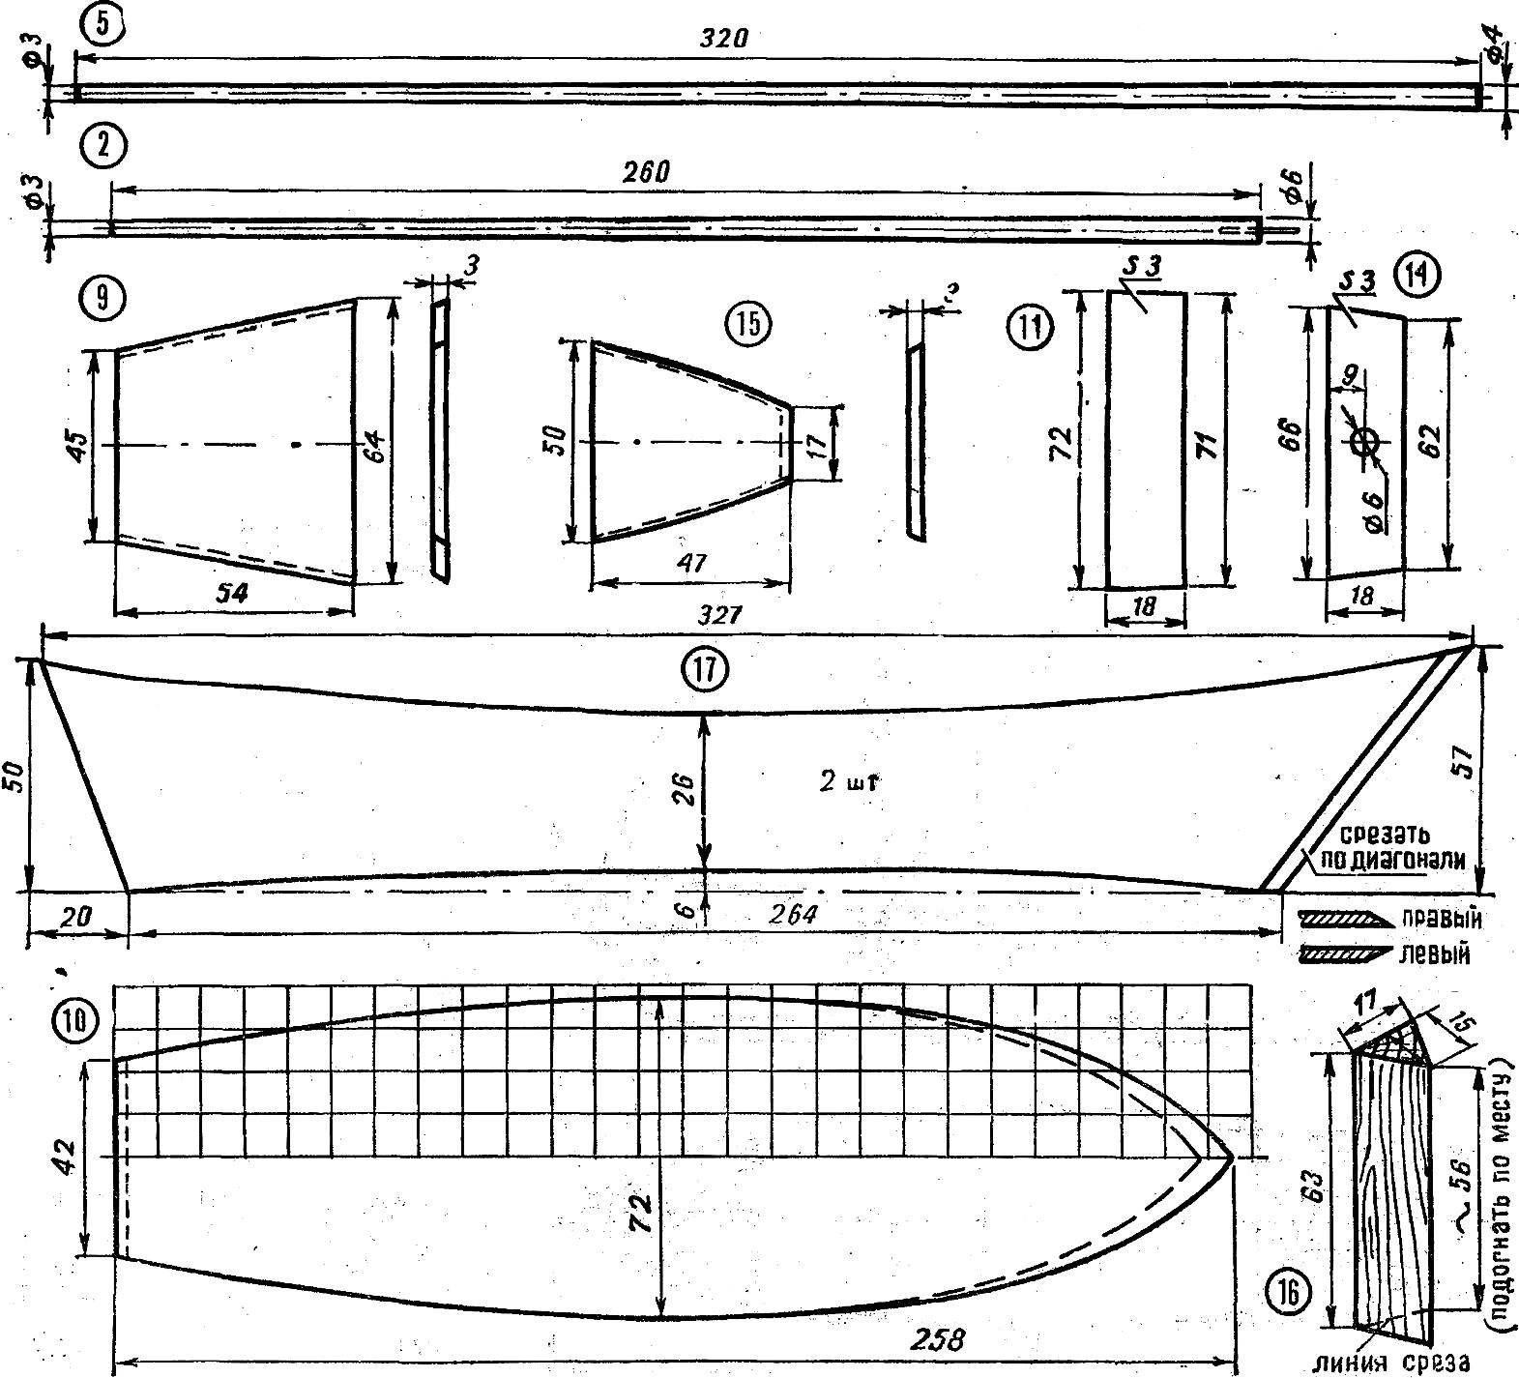

**Модель черноморской шаланды:**

1 — ушко, 2 — мачта, 3 — стаксель, 4 — фок, 5 — распор, 6 — оттяжка, 7 — руль, 8 — транец, 9 — кормовая банка, 10 —

днище, 11, 14 — банки, 12 — упор банки, 13 — скоба, 15 — носовая банка, 16 — брус форштевня, 17 — борт.

Модель несложна в изготовлении, строится из недефицитных материалов.